텍스트 컨트롤
이 위젯은 사용자가 입력하는 문자열을 쿼리 매개변수로 받아서 데이터 위젯이 처리하도록 하는 컨트롤 위젯입니다. 특정한 필드에 포함된 문자열을 검색하거나, 사용자가 입력한 값에 따라 필터를 적용하는 방식으로 응용할 수 있습니다.
텍스트 컨트롤의 속성은 다음과 같습니다.
기본 정보
제목 텍스트
위젯의 제목으로 사용할 텍스트를 입력합니다.
쿼리 매개변수 이름
값을 세팅할 쿼리 매개변수 이름을 입력합니다.
예제
다음과 같은 속성을 갖는 날짜 컨트롤을 만들어서 탭 패널에 추가해보십시오.
- 위젯 이름: 메소드 문자열 검색
- 제목 텍스트: method에 다음 문자열 포함
- 쿼리 매개변수 이름: method
텍스트 컨트롤을 설정하는 화면은 다음과 같습니다.
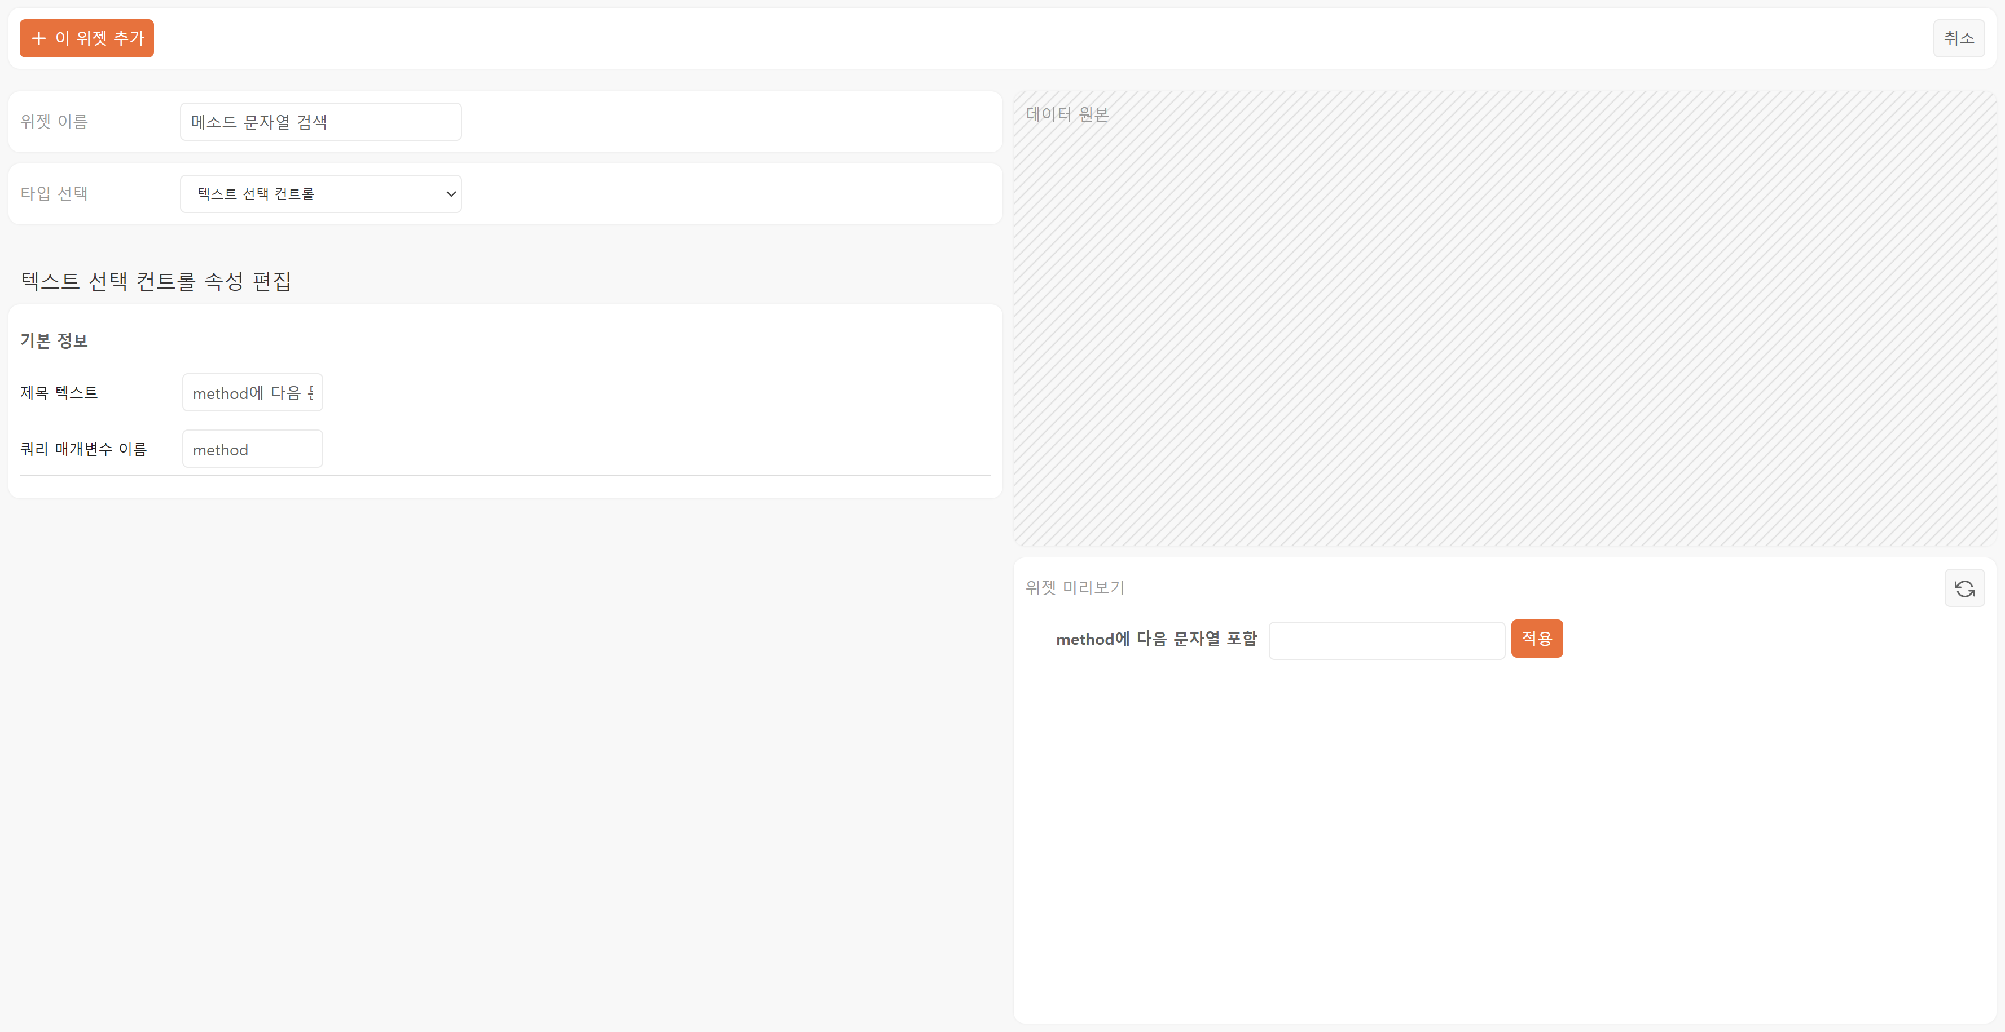
다음 그림은 데이터 위젯이 구성된 탭 패널에 텍스트 컨트롤을 추가한 예시입니다. 데이터 위젯에서 각 위젯의 예제와 동일하게 데이터 위젯을 추가한 후 컨트롤 위젯으로 동작을 확인해보십시오.
